АМАНАКСКИЕ Распространяется бесплатно
ВЕСТИ
30 марта 2022г № 18 (523) ОФИЦИАЛЬНО
Информационный вестник Собрания представителей сельского поселения Старый Аманак
муниципального района Похвистневский Самарской области

🚘 Как записаться на выдачу водительского удостоверения через Госуслуги

Чтобы получить водительские права впервые или заменить их, подайте заявление в ГИБДД через Госуслуги. Это быстро и удобно: заполнить форму можно за несколько минут, а документ оформляют сразу при посещении.

🔹 Что нужно сделать
1. Авторизуйтесь на Госуслугах. Нужна подтвержденная учетная запись.

2. Выберите нужную услугу в разделе «Авто/ Права/Транспорт»: clck.ru/drHpH → Получение права на управление транспортным средством.

3. Проверьте данные в форме заявления и укажите недостающие сведения. Могут понадобиться сведения об автошколе и медицинской справке.

4. Выберите подразделение Госавтоинспекции и время посещения. Запись может быть доступна даже в выходной день или вечером.

5. Отправьте заявление.

6. Оплатите госпошлину, когда придет уведомление. При оплате на Госуслугах — скидка 30%.

7. В указанное время посетите подразделение ГИБДД. Вас сфотографируют на месте и сразу выдадут водительское удостоверение

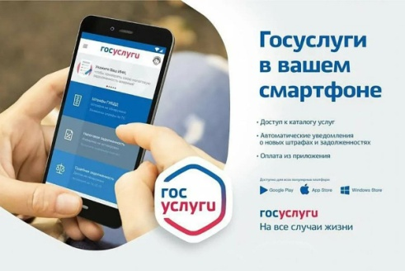

В селе Савруха горела баня

29 марта в 16 часов 15 минут на пункт связи пожарно-спасательного отряда №35 противопожарной службы Самарской области поступило телефонное сообщение о том, что в селе Савруха на улице Школьная горит баня. На место вызова был направлен дежурный караул ПСЧ №103 с.Подбельск, а также добровольная пожарная команда сельского поселения Савруха (ДПК). По прибытию к месту вызова, в ходе разведки, было установлено, что горит баня на площади 20 квадратных метров, имеется угроза распространения огня на жилой дом и надворные постройки. В 16 часов 24 минуты пожар был локализован, а в 17 часов20 минут пожар был ликвидирован полностью. Благодаря слаженной работе добровольных пожарных и работников ПСЧ №103 удалось не допустить перехода огня на близ расположенные строения и ликвидировать его с минимальными потерями. Погибших и пострадавших нет. Предположительная причина пожара – короткое замыкание электропроводки.
Пожары от электротехнических причин возникают в случае перегрузки сети мощными потребителями, при неверном монтаже или ветхости электросетей, при пользовании неисправными электроприборами и оставлении их без присмотра.
Уважаемые жители! Напоминаем, чтобы избежать такого рода пожаров, необходимо соблюдать несложные правила:
- монтаж электропроводки должен выполнять только квалифицированный специалист;
- замер сопротивления изоляции электропроводки необходимо производить не реже одного раза в три года;
- не следует эксплуатировать провода и кабели с повреждённой или потерявшей защитные свойства изоляцией, а также повреждённые розетки и выключатели;
- нельзя эксплуатировать самодельные электронагревательные приборы;
- не следует допускать перегрузки электросети - нельзя включать в электрическую розетку одновременно несколько электроприборов особенно большой мощности;
- запрещается применять некалиброванные плавкие вставки ("жучки") в аппаратах защиты от перегрузки и короткого замыкания;
- не оставляйте электробытовые приборы включенными в сеть в течение длительного времени, они могут перегреться;
- не оставляйте работающий электронагревательный прибор без присмотра либо под присмотром детей и пожилых людей.
Будьте внимательны при эксплуатации электрооборудования и своевременно организовывайте его ремонт.
Помните, эти простые правила позволят сохранить ваше имущество и избежать трагедии!
В случае обнаружения пожара звоните по телефону «01», «101» или по единому номеру вызова экстренных оперативных служб «112».

Инструктор противопожарной профилактики ПСО №35 Н.И. Кожевникова
Старший инспектор ОНД и ПР по г.о Похвистнево, м.р.Похвистневский и Камышлинский капитан внутренней службы А.С. Сафиуллин

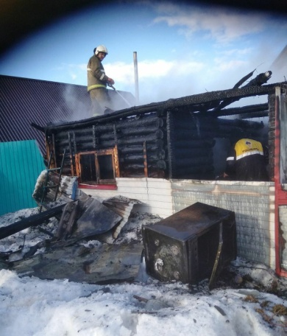

Сотрудники отделения ГИБДД МО МВД России «Похвистневский» - начальник регистрационно-экзаменационного отделения майор полиции Марат Ибрагимов, инспектор по пропаганде БДД лейтенант полиции Евгения Мельниковой провели урок дорожной грамотности среди студентов Губернского колледжа Города Похвистнево обучающихся на права управления транспортными средствами категорий «В» и «С».
Начальник регистрационно-экзаменационного отделения напомнил присутствующим, что водитель считается неопытным в течении двух лет после получения водительских прав, довел информацию по дорожно-транспортным происшествиям, совершёнными молодыми водителями. Майор полиции отметил самые распространённые нарушения Правил дорожного движения, такие как: несоблюдение очерёдности проезда перекрёстка, нарушение правил расположения транспортного средства на проезжей части, несоответствие скорости конкретным условиям движения и другие
Инспектор по пропаганде безопасности дорожного движения рассказала студентам о необходимых правилах безопасности в пути в соответствии с погодными условиями: «Всем участникам дорожного движения необходимо неукоснительно соблюдать ПДД и быть внимательными в пути: пешеходам – снимать наушники и капюшоны перед переходам через проезжую часть, водителям – соблюдать скоростной режим и дистанцию, пассажирам – не отвлекать водителя от вождения».

По завершению мероприятия госавтоинспекторы ответили на вопросы обучающихся.
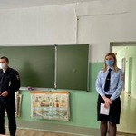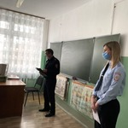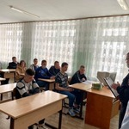

Памятка для работодателей, использующих
иностранную рабочую силу
Под иностранным гражданином настоящая памятка понимает непосредственно иностранных граждан, подданных иностранных государств и лиц без гражданства.
Иностранный гражданин ‒ физическое лицо, не являющееся гражданином Российской Федерации и имеющее доказательства наличия гражданства (подданства) иностранного государства.
Лицо без гражданства ‒ физическое лицо, не являющееся гражданином Российской Федерации и не имеющее доказательств наличия гражданства (подданства) иностранного государства.
Основу правового регулирования труда иностранных граждан составляют Трудовой кодекс РФ и Федеральный закон от 25.07.2002 № 115-ФЗ «О правовом положении иностранных граждан в Российской Федерации» (далее – Закон № 115-ФЗ).
Правовой статус иностранного гражданина при осуществлении трудовой деятельности зависит от режима его пребывания (проживания) в РФ и порядка въезда на территорию РФ. В зависимости от режима пребывания (проживания) иностранных граждан можно разделить на постоянно или временно проживающих на территории РФ и временно пребывающих на территории РФ, что следует из абз. 10, 11, 12 п. 1 ст. 2 Закона № 115-ФЗ. Иностранные граждане могут въезжать в РФ на основании визы или в безвизовом порядке. Временно пребывающий в Российской Федерации иностранный гражданин ‒ лицо, прибывшее в Российскую Федерацию на основании визы или в порядке, не требующем получения визы, и получившее миграционную карту, но не имеющее вида на жительство или разрешения на временное проживание.
Временно пребывающий в Российской Федерации иностранный гражданин ‒ лицо, прибывшее в Российскую Федерацию на основании визы или в порядке, не требующем получения визы, и получившее миграционную карту, но не имеющее вида на жительство или разрешения на временное проживание.
Временно проживающий в Российской Федерации иностранный гражданин ‒ лицо, получившее разрешение на временное проживание.
Постоянно проживающий в Российской Федерации иностранный гражданин ‒ лицо, получившее вид на жительство.
Важно! Граждане республик Беларусь, Казахстан, Армения, Кыргызстан вправе осуществлять работу в РФ без получения разрешения на работу или патента.
Важно! Работодатель вправе привлекать и использовать иностранных граждан для осуществления трудовой деятельности при наличии разрешения на привлечение и использование иностранных работников.
Не требуется получать данное разрешение (заключение), если привлекаемый иностранный гражданин, в частности:
- постоянно или временно проживает в России;
- признан беженцем на территории РФ – до утраты или лишения статуса беженца;
- прибыл в РФ в порядке, не требующем получения визы;
- является высококвалифицированным специалистом, привлеченным к трудовой деятельности в РФ.
Важно! Иностранные граждане и лица без гражданства имеют право вступать в трудовые отношения в качестве работников по достижении ими возраста 18 лет (если иное не установлено федеральными законами).
В настоящее время возможность заключения трудовых договоров иностранными гражданами, не достигшими возраста 18 лет, законодательством не предусмотрена.
Важно! Временно пребывающие (проживающие) в Российской Федерации иностранные граждане, лица без гражданства, могут осуществлять трудовую деятельность только в том субъекте РФ, на территории которого им выдано такое разрешение (разрешено временное проживание). Временно пребывающие иностранные граждане могут осуществлять трудовую деятельность по указанной в разрешении профессии (должности, специальности, виду трудовой деятельности).
Важно! Работодатели, которые привлекают к трудовой деятельности, обязаны уведомлять МВД России в субъекте РФ, на территории которого трудятся такие иностранцы, о заключении и прекращении (расторжении) с ними трудового договора. Срок уведомления ‒ не позднее трех рабочих дней с даты заключения или прекращения (расторжения) договора.
Обязанность уведомить МВД Росcии о привлечении к трудовой деятельности в РФ иностранного гражданина возникает и в том случае, когда трудовой договор с работником не оформлен в письменной форме. Трехдневный срок в таком случае отсчитывается с момента фактического допуска к работе.
Формы и порядок подачи уведомления о заключении и прекращении (расторжении) трудовых договоров с иностранцами установлены Приказом ФМС России от 30.07.2020 № 536.

УЧРЕДИТЕЛИ: Администрация сельского поселения Старый Аманак муниципального района Похвистневский Самарской области и Собрание представителей сельского поселения Старый Аманак муниципального района Похвистневский Самарской области
ИЗДАТЕЛЬ: Администрация сельского поселения Старый Аманак муниципального района Похвистневский Самарской области
Адрес: Самарская область, Похвистневский Газета составлена и отпечатана
район, село Старый Аманак, ул. Центральная в администрации сельского поселения
37 а, тел. 8(846-56) 44-5-73 Старый Аманак Похвистневский район Редактор
Самарская область. Тираж 100 экз Н.А.Саушкина

